Tillsynsbegäran – information om höga naturvärden och fridlysta arter i avverkningsanmälan A 65819-2020 i Gotlands kommun

Detta dokument behandlar höga naturvärden i avverkningsanmälan A 65819-2020 i Gotlands kommun. Denna avverkningsanmälan inkom 2020-12-09 00:00:00 och omfattar 4,3 ha.

Vi begär härmed att Skogsstyrelsen fattar beslut enligt miljöbalken som säkerställer att skogens höga naturvärden bevaras samt säkerställer att EU-lagstiftning efterlevs och att artskyddsbrott förhindras. Vi önskar även ta del av de ställningstaganden och beslut som myndigheterna meddelar till följd av aktuell avverkningsanmälan och föreningens inlaga (se 34 § förvaltningslagen).

Nedan beskrivs fynd av naturvårdsarter och fridlysta arter som gjorts i det avverkningsanmälda området.

# Naturvårdsarter

I avverkningsanmälan har följande 6 naturvårdsarter hittats: tallvaxskivling (VU), vit taggsvamp (VU), skugglosta (NT), blå slemspindling (S), kattfotslav (S) och nästrot (S, §8). Av dessa är 3 rödlistade. För rödlistade arter har rödlistekategorin angivits inom parentes. Arter som är signalarter enligt Skogsstyrelsen har markerats med (S). För fridlysta arter anges även paragrafen i Artskyddsförordningen som arten är fridlyst enligt.

De påträffade naturvårdsarterna är ett tydligt kvitto på att detta rör sig om en skog med höga naturvärden. I Figur 1 visas en karta över det avverkningsanmälda området, där samtliga fyndplatser för naturvårdsarter som finns registrerade på Artportalen har markerats.

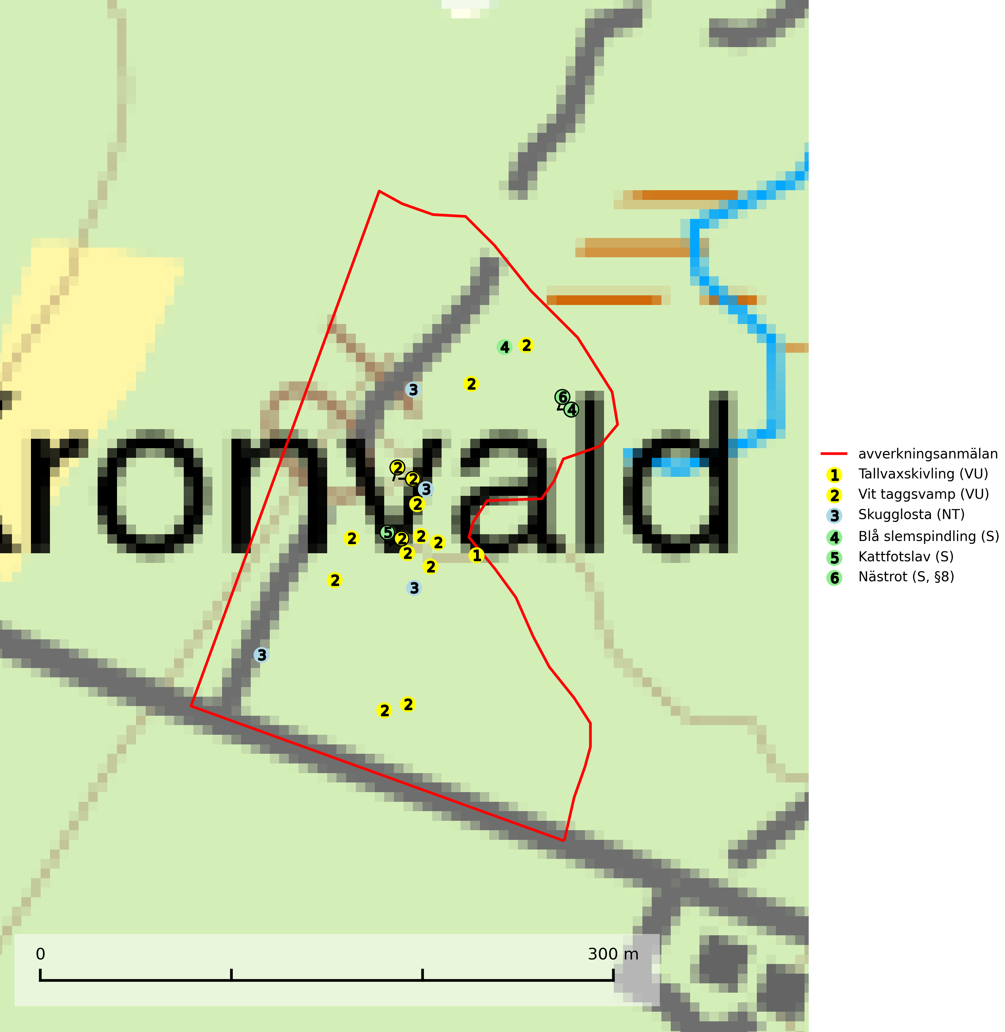

Figur 1. Fyndplatser för naturvårdsarter i det avverkningsanmälda området (röd linje). Markörer utan svart kant är placerade på fyndplatsen. Markörer med svart kant är placerade vid sidan av fyndplatsen och har ett svart streck som visar fyndplatsens exakta position. Kartans mittpunktskoordinat är N 6352955, E 687145 i SWEREF 99 TM.

**Kattfotslav** är en mycket god signalart i hela sitt svenska utbredningsområde och skogsbestånd med kattfotslav är alltid värdefulla ur naturvårdssynpunkt. Arten indikerar dels ett mikroklimat med konstant hög luftfuktighet, dels kontinuitet av äldre träd och god trädslutenhet. Trots att den är vanligare i sydvästra Sverige växer den enbart i skogsbestånd med höga naturvärden. Den är känslig för skogliga ingrepp som kan förändra lokal- och mikroklimat (Nitare & Skogsstyrelsen, 2019).

**Skugglosta (NT)** är ett sällsynt och exklusivt lundgräs som framför allt växer i ädellövskog men ofta även i örtrik barrskog. Den finns på både väldränerade marker och i små översilningskärr. Arten är kalkgynnad och förekommer inte på mark med pH under 5,0. Arten är placerad högst upp i Skogsstyrelsens värdepyramid för bedömning av skog med höga naturvärden och på växtplatserna finns normalt många andra rödlistade och hotade arter (SLU Artdatabanken, 2024; Nitare & Skogsstyrelsen, 2019).

**Tallvaxskivling (VU)** bildar mykorrhiza med tall i tallskog på kalkrik mark, gärna i lite sluttande lägen med rörligt grundvatten. I Sverige är den endast funnen på Gotland. Lokalerna bör undantas från skogsbruksåtgärder som kan skada arten och skydd bör övervägas (SLU Artdatabanken, 2024).

**Vit taggsvamp (VU)** bildar mykorrhiza med gran och tall i äldre ängsgranskog och hällmarksbarrskog på kalkrik mark. Kända aktuella lokaler finns endast på Gotland. Det främsta hotet mot arten är avverkning av dess värdträd gran och tall och kända lokaler bör undantas från avverkning för att säkra att dessa hålls intakta (SLU Artdatabanken, 2024).

# Fridlysta arter

Följande fridlysta arter har sina livsmiljöer och växtplatser i den avverkningsanmälda skogen: nästrot (S, §8).